Zingen oudste groep: Laat zo je licht maar schijnen
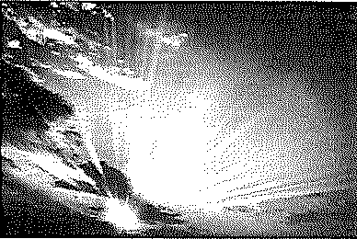
Laat zo je licht maar schijnen Bij alles wat je doet
Zodat de mensen zeggen God is goed
God is liefde, God is, God is goed Laat zo je licht maar schijnen
Bij alles wat je doet
Zodat de mensen zeggen God is goed

Kindermoment: door oudste groep voorgelezen
Je zult Jezus maar zijn... je geboorte is een geschenk voor heel de wereld. Je bent de langverwachte Verlosser. Je bent het grote wonder van Gods liefde. Je ouders reizen voor een volkstelling naar Bethlehem, waar je moeder Maria je ter wereld brengt. Eigenlijk is er geen plaats voor jou. Je komt heel klein, geboren in een stal, met alleen de liefde van je ouders.
Gewikkeld in doeken, je bedje is een kribbe, een voederbak. Maar dat is niet het belangrijkste. Je hebt een belangrijke taak op de wereld.

God zelf brengt het Licht. Door de profeten is van te voren al verteld, dat Jezus geboren zou worden. De herders mogen het als eersten zien. Een engel komt het hen vertellen, omgeven door een stralend licht krijgen ze het nieuws. Ze horen het engelenkoor zingen: 'Ere zij God en vrede op aarde voor alle mensen die Hij liefheeft'. De herders gaan op weg naar de stad van David, naar Bethlehem en vinden Jezus. Ze loven en prijzen de Heer om alles wat ze gehoord en gezien hebben. Wat een bijzondere gebeurtenis!
Wat zouden we hier graag bij zijn geweest, het gezien hebben met eigen ogen. Het wonder is gekomen, in een wereld vol nood: oorlog, hongersnood, ziekte en verdriet.
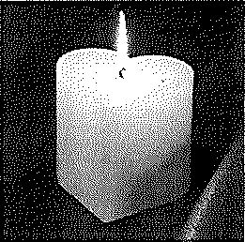
Dit is heel moeilijk. We kunnen niet altijd helpen, zoals we misschien wel zouden willen. Maar met Gods hulp mogen we Zijn licht laten schijnen, Zijn lichtdragers zijn. Achter Hem aan, Hij is bij ons. Zijn licht verlicht ons!

Zingen zondagsschool: Projectlied 'Lichtdragers van God'
Dragers van Gods licht te zijn, wat was dat bijzonder, zij getuigden, groot en klein, van een lichtend wonder.
Zacharias was verstomd, maar als dan zijn zoontje komt, dan geneest God hem, met zijn nieuwe stem
spreekt hij vrij, is hij blij, gaat een loflied zingen: God doet grote dingen.

Dragers van Gods licht te zijn, wat was dat bijzonder, zij getuigden, groot en klein, van een lichtend wonder.
Had Maria 't goed gehoord: zij een zoontje naar Gods Woord, die de Redder heet, Koning en Profeet?
God is trouw, zij vertrouwt: wat mij wordt gegeven, ik zal voor Hem leven.

Dragers van Gods licht te zijn, wat was dat bijzonder, zij getuigden, groot en klein, van een lichtend wonder. Kijk eens naar Elisabeth, moeder wordt zij samen met haar nog jonge nicht, wat een blij bericht.
Zij vereert zo haar Heer, laat Maria 't merken, haar geloof versterken.

Dragers van Gods licht te zijn, wat was dat bijzonder, zij getuigden, groot en klein, van een lichtend wonder. Kindje, dat Johannes heet en van Gods genade weet, levend teken van, 't grootste reddingsplan.
Hij getuigt, roept het uit: straks komt de Messias, Die sinds lang beloofd was.

Dragers van Gods licht te zijn, wat is dat bijzonder,
wij getuigen, groot en klein, van een lichtend wonder: Jezus kwam voor ons op aard', dat is eindeloos veel waard, Hij, Gods eigen Zoon, Hij verlangt geen troon,
mens werd Hij, zodat wij - als opnieuw geboren- bij God mogen horen.

Gedicht door de zondagsschool
Toen in de donk're stal
het kindje Jezus werd geboren Kan je zeker overal
dat blijde nieuws wel horen?

O nee, want in die stille nacht Werd het 'teerst verteld
aan herders. Ze hielden de wacht bij hun schapen in het veld

Een engel zei met luider stem, zodat ze 't allemaal hoorden: 'Wees toch blij, want in Bethlehem is 't kindje Jezus geboren'.

Hoor jij ook de engelen zingen in die koude donkere nacht?
Ze zingen van vrede op aarde
van een Kind dat wordt verwacht.
herders tegen elkaar zeiden: Laten wij dan naar Bet.hlehem gaan en dat woord zien dat er geschied is, dat de Heere ons bekendgemaakt heeft. 16 En zij gingen met haast en vonden Maria en Jozef, en het Kindje liggend in de kribbe. 17 Toen zij Het gezien hadden, maakten zij overal het woord bekend dat hun over dit Kind verteld was. 18 En allen die het hoorden, verwonderden zich over wat door de herders tegen hen gezegd werd. 19 Maar Maria bewaarde al deze woorden en overlegde die in haar hart. 20 En de herders keerden terug en zij verheerlijkten en loofden God om alles wat zij gehoord en gezien hadden, zoals tot hen gesproken was.

- Samenzang: Stille nacht Stille nacht, heilige nacht! Davids Zoon, lang verwacht,
Die miljoenen eens zaligen zal,
wordt geboren in Bethlehems stal, Hij, der schepselen Heer,
Hij, der schepselen Heer.

Hulploos Kind, heilig Kind, Dat zo trouw zondaars mint,
ook voor mij hebt Ge U rijkdom ontzegd, wordt Ge op stro en in doeken gelegd.
Leer me U danken daarvoor. Leer me U danken daarvoor.

Stille nacht, heilige nacht!
Vreed' en heil wordt gebracht
aan een wereld, verloren in schuld; Gods belofte wordt heerlijk vervuld. Amen, Gode zij eer!
Amen, Gode zij eer!

Ze kunnen gaan slapen, maar toen in die nacht, Werd het kindje in de kribbe gebracht.
Het is Jezus, geboren in een stal. Feest op aarde, feest overal

Samenzang: Psalm 119:53
Uw woord is mij een lamp voor mijnen voet, Mijn pad ten licht, om 't donker op te klaren. Ik zwoer, en zal dit met een blij gemoed Bevestigen, in al mijn levensjaren,
Dat ik Uw wet, die heilig is en goed, Door Uw gena bestendig zal bewaren

  - Zingen zondagsschool: Uw Woord is een lamp voor mijn voet Uw Woord is een lamp voor mijn voet en een licht op mijn pad. Uw Woord is een lamp voor mijn voet en een licht op mijn pad.
Uw Woord is een lamp, uw Woord is een licht,
Uw Woord is een lamp voor mijn voet en een licht op mijn pad.

Schriftlezing Lukas 2: 8-20
8 En er waren herders in diezelfde streek, die zich ophielden in het open veld en 's nachts de wacht hielden over hun kudde. 9 En zie, een engel van de Heere stond bij hen en de heerlijkheid van de Heere omscheen hen en zij werden zeer bevreesd. 10 En de engel zei tegen hen: Wees niet bevreesd, want zie, ik verkondig u grote blijdschap, die voor heel het volk wezen zal, 11 namelijk dat heden voor u geboren is de Zaligmaker, in de stad van David; Hij is Christus, de Heere. 12 En dit zal voor u het teken zijn: u zult het Kindje vinden in doeken gewikkeld en liggend in de kribbe. 13 En plotseling was er bij de engel een menigte van de hemelse legermacht, die God loofde en zei: 14 Eer zij aan God in de hoogste hemelen, en vrede op aarde, in mensen een welbehagen. 15 En het geschiedde, toen de engelen van hen weggegaan waren naar de hemel, dat de
Van een Ster die straalt in het Oosten die heel de wereld redden zal.
Kom, dan gaan we dat Kindje zoeken. Hij ligt in een kribbe, in een oude stal.

Kijk eens, het huilt, het is zo verdrietig.
Het heeft ook geen kleertjes en ook geen huis. En als het later groot zal zijn,
zal Hij sterven aan een kruis.

En toch is Hij onze grote Koning, al is Hij nu nog heel erg klein.
Hij is Jezus, onze Redder,
Die ook graag jouw Vriend wil zijn.

Zullen we knielen bij de kribbe?
Hem danken voor alles wat Hij deed? Dan zal jouw lichtje ook gaan schijnen en wordt het Kerst een heel mooi feest.

Vrij verhaal door Agnes Tekelenburg

- Zingen jongste groep: Jezus zegt dat Hij hier van ons verwacht.
Jezus zegt dat Hij hier van ons verwacht.
Dat wij zijn als kaarsjes brandend in de nacht. En Hij wenst dat ieder tot Zijn ere schijn;
jij in jouw kleine hoekje en ik in 't mijn.

Jezus zegt dat Hij ieder kaarsje ziet.
Of het helder licht geeft of ook bijna niet. Hij ziet uit de hemel of wij lichtjes zijn.
Jij in jouw klein hoekje en ik in 't mijn.

Samenzang: Licht van de wereld
Licht van de wereld U scheen in mijn duisternis, nu mag ik zien wie U bent.
Liefde die maakt dat ik U wil kennen Heer, bij U wil zijn elk moment.

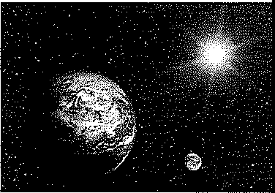
Refrein:
Voor U wil ik mij buigen, U wil ik aanbidden,
U wil ik herkennen als mijn Heer. Want U alleen bent waardig, heilig en rechtvaardig
U bent zo geweldig goed voor mij!

Hemelse Heer, U, die hoog en verheven bent, Koning vol glorie en macht,
bent als een kind naar de wereld gekomen, legde Uw heerlijkheid af.

Refrein 2x:
Voor U wil ik mij buigen, U wil ik aanbidden, U wil ik herkennen als mijn Heer.
Want U alleen bent waardig, heilig en rechtvaardig U bent zo geweldig goed voor mij!

En nooit besef, ik hoe U leed,
de pijn die al mijn zonde deed.2x

Groep 7 zingt: Spreek o Heer door Uw heilig woord
Spreek, o Heer, door uw heilig woord, dat ons hart U hoort en verzadigd wordt. Zaai uw woord, plant het diep in ons,
en verander ons naar uw evenbeeld,
Johannes, jouw licht schijnt als een teken. Voorloper ben jij van Gods Zoon.
God zelf laat je groeien door zijn Geest. Je leeft afgezonderd,
tot jouw tijd gekomen is en jij voor Hem uit zal gaan. God toont zijn plan in jou!

Jezus, Uw licht schijnt als Verlosser. U bent Gods Zoon, de Beloofde!
God zelf brengt u in de wereld,
U bent nu nog klein, maar uw taak is groot: Tot redding geworden!
Wij mogen dit wonder van Kerstfeest delen!

Opening en gel:>ed door Lia Versluis

- Samenzang: Lofzang van Simeon: Z Een licht, zo groot, zo schoon, Gedaald van 's hemels troon,
Straalt volk bij volk in d' ogen;
Terwijl 't het blind gezicht Van 't heidendom verlicht, En lsrel zal verhogen.

Gedicht door de iongste groep
Daar lopen twee mensen, ze zijn toch zo moe. Ze moeten van de keizer naar Bethlehem toe. 't Zijn Jozef en Maria, ze hebben een geheim Ze krijgen van de Heere een kindje klein.

Ze kloppen aan de deuren, maar wat een verdriet. Er zijn zoveel mensen, een plaats is er niet.
Alleen nog maar een klein stalletje, het is er zo klein. Maar Jozef en Maria, die vinden het fijn.

De kinderen komen binnen en zingen: Schijn maar
Schijn maar, schijn maar,
Schijn met je lichtje in de donkere nacht. Schijn maar, schijn maar,
Schijn met je lichtje in de donkere nacht.

Schijn maar, schijn maar,
Schijn met je lichtje in de duisternis. Schijn maar, schijn maar,
Schijn met je lichtje in de duisternis.

Gedicht: Lichtdragers van God (oudste groep)
Zacharias, jouw licht schijnt in stilte. Jouw stem wordt niet gehoord.
God zelf maakte jou stil,
opdat je verwonderd leert dat Hij, die je moeite kent, jou niet vergeet! Hij wijst de weg!

Maria, jouw licht schijnt in vertrouwen. Jij draagt Hem, leeft voor Hem.
God zelf heeft je gezegend,
je bent vol verwachting van zijn Zoon, die zijn liefde op ons richt . Hij komt! God doet wat goed is!

Elisabeth, jouw licht schijnt in geloof. Jij deelt het wonder met M aria.
God zelf stuurt haar naar jou, jouw kind springt op van vreugde, om de Heer die hij herkent.
Jullie delen het geloof!
zodat Christus licht in ons zicht baar is, onze daden maakt tot getuigenis.
Spreek, o Heer, en voltooi in ons,
wat uw han d begon tot uw heer lijkheid.

Afscheid nemen door ds. M .J. Tekelenburg van:
Jikke , Anne , M yrthe, Talit ha, Ser aphine en Fenne

Toezingen groep 7: Maak hen tot een stralend licht voor de volken
Maak hen tot een stralend licht voor de volken,
een stralend licht voor de mensen om hen heen. Tot de wereld ziet wie hun het leven geeft.
Laat het schijnen door hen heen.

Maak hen tot een vroli jk lied voor de volken, een lied van dank voor de mensen om hen heen.
Tot de wereld zingt voor Degeen' die eeuwig leeft . Laat het klinken door hen heen.

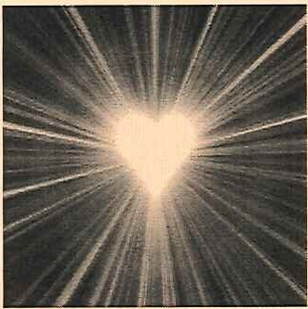
En bouw Uw koninkrijk in de volken, Uw wil geschied' in de mensen om hen heen.
Tot de wereld weet dat Jezus Christus heerst.
Bouw uw koninkrijk in hen. Bouw uw koninkrijk op aard'!

Afsluiting door ds. M.J. Tekelenburg

- Samenzang: Ere zij God
Ere zij God, ere zij God In de hoge, in de hoge, in de hoge
Vrede op aarde, vrede op aarde In de mensen een welbehagen
Ere zij God in den hoge (2x)
Vrede op aarde, vrede op aarde (2x)
In den mensen, in den mensen, een welbehagen In den mensen, een welbehagen, een welbehagen
Ere zij God, ere zij God
In den hoge, in den hoge, in den hoge Vrede op aarde, vrede op aarde
In den mensen een welbehagen. Amen, amen

Collecte bii de uitgang

Graag willen wij u/jou uitnodigen voor koffie, thee of limonade met wat lekkers voordat u/jij naar huis gaat.

Op D.V 13 januari 2019 om 17.00 uur begint de zondagsschool weer. Wij wensen iedereen Gods zegen in het nieuwe jaar!
God geeft ons het verlossende Wonder, Zijn licht wil ook in ons leven schijnen!
Kerstfeestviering
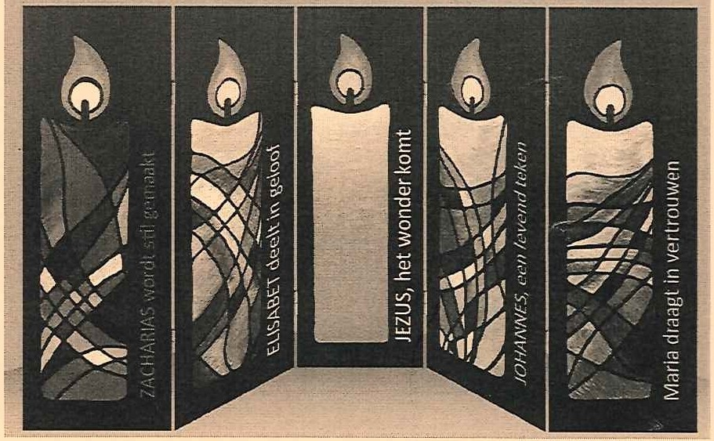
Zondagsschool 't Visnet
Lit tuitd rî@l @ rî
:1
uï God

Geef Gods wonder door!
26 december 2018

